Lập thay thế Phiếu xuất kho kiêm vận chuyển nội bộ
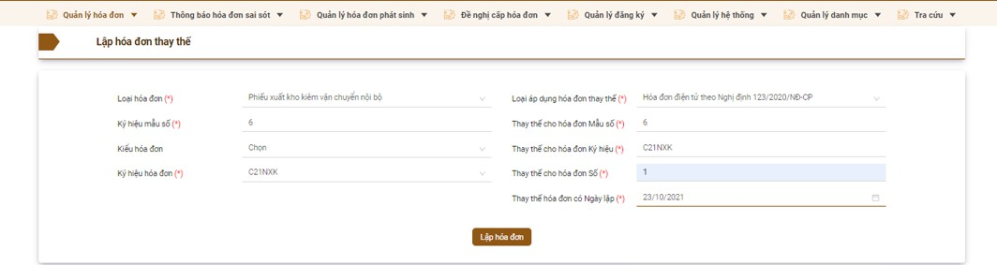

- Bước 1: Chọn Loại hóa đơn: Phiếu xuất kho kiêm vận chuyển nội bộ, nhập các thông tin bắt buộc còn lại.
Chú ý: Mẫu số hóa đơn bị thay thế phải cùng loại với ký hiệu mẫu số hóa đơn thay thế.
- Bước 2: Nhấn Lập hóa đơn, hiển thị màn hình Phiếu xuất kho kiêm vận chuyển nội bộ

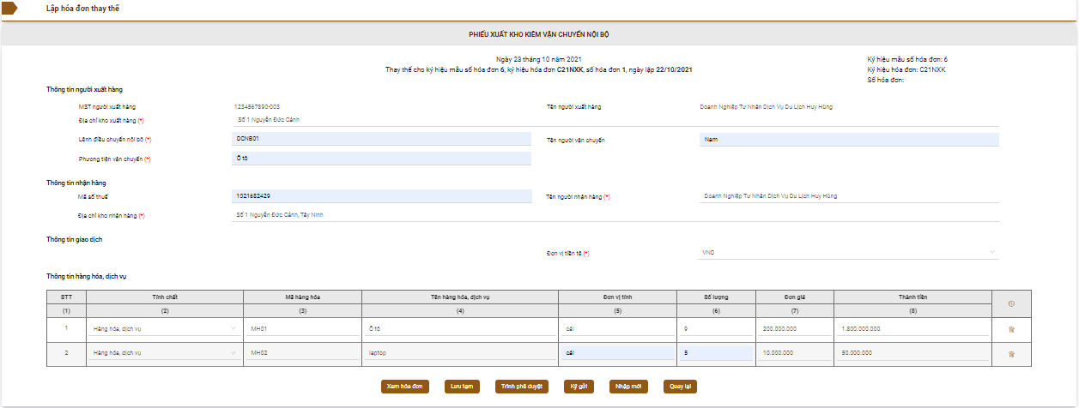
Giao diện thay thế Phiếu xuất kho kiêm vận chuyển nội bộ
- Bước 3: Nhập các thông tin vào hóa đơn để thay thế hóa đơn cần thay thế.
+ Nhấn Xem hóa đơn: Xem trước hóa đơn, hiển thị Phiếu xuất kho kiêm vận chuyển nội bộ bao gồm các thông tin đã nhập thay thế.

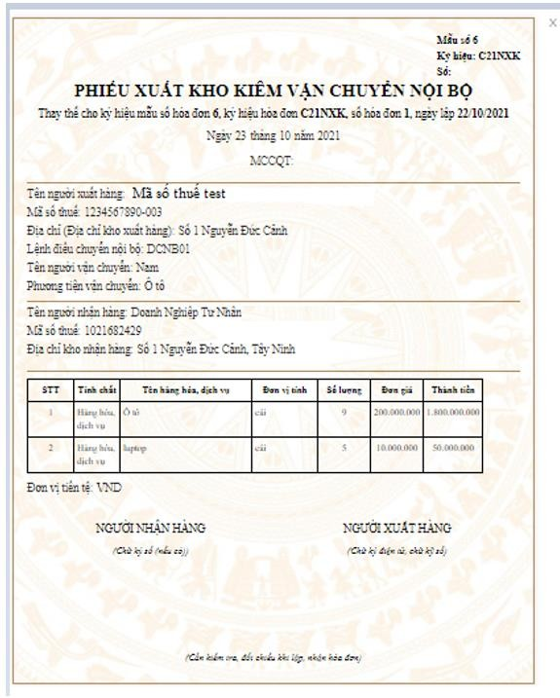

Giao diện thay thế Phiếu xuất kho kiêm vận chuyển nội bộ
Nhấn X: để đóng hóa đơn
+ Nhấn để thực hiện lưu tạm hóa đơn. Hiển thị mẫu hóa Phiếu

xuất kho kiêm vận chuyển hàng nội bộ. Nhấn Lập hóa đơn thay thế quay trở về màn hình Lập hóa đơn thay thế.
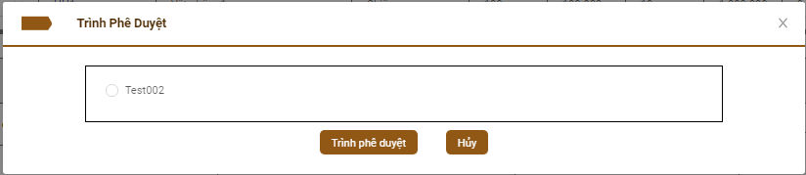
+ Nhấn để trình lên phụ trách hoặc người quản lý, hiển thị hộp thoại Trình phê duyệt
Hộp thoại Trình phê duyệt
  - Nhấn để hủy bỏ thao tác Trình phê duyệt
  - Chọn người phụ trách
  - Nhấn : Hóa đơn được gửi sang tài khoản của người phụ trách phê duyệt. Cổng điện tử thông báo Trình phê duyệt thành công đồng thời hiển thị mẫu hóa đơn Giá trị gia tăng bao gồm chức năng Lập mới hóa đơn điện tử.
  - Nhấn lập thay thế hóa đơn điện tử: quay trở về màn hình Lập thay thế hóa đơn.
+ Nhấn để ký và gửi hóa đơn lên CQT, hiển thị màn hình Thông tin chứng thư để kí số
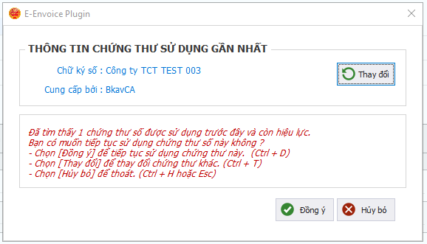
Chọn Đồng ý nhập mã Pin

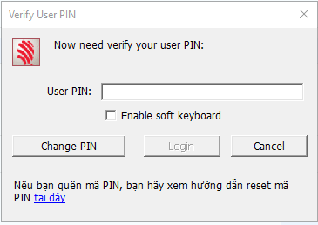
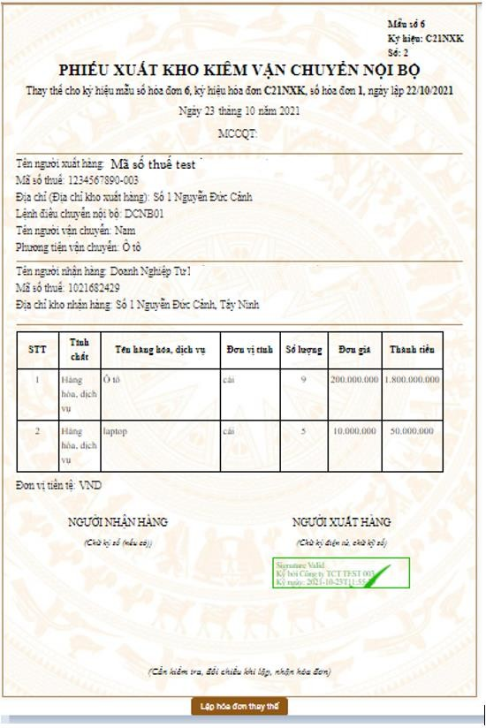
Chọn Đăng nhập → Hóa đơn đó đã được phê duyệt thành công (trạng thái xử lý là Đã phê duyệt), nhấn Nhập thay thế hóa đơn để trở về màn hình nhập thay thế hóa đơn ban đầu.
Phiếu xuất kho kiêm vận chuyển hàng nội bộ
+ Nhấn Cổng điện tử sẽ xóa hết các thông tin đã nhập trước đó để nhập lại mới hóa đơn thay thế khác.

+ Nhấn để trở về màn hình Lập hóa đơn thay thế

